资源管理

1. **资源目录结构**

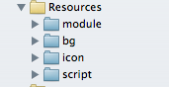

说明：

**module**为模块资源，比如地图，副本等，此目录的资源在使用时才开始下载、更新。

**script**为脚本目录，存放游戏脚本文件

**其它**，根据需要自行定义

除module目录外，其它所有资源都会在登录前更新。

**module的结构**

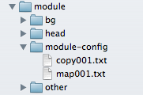

**module-config**为模块配置

其它文件夹则是模块资源

假如有个模块map001，则必需在module-config中建立一个map001.txt 的配置文件，map001.txt中记录此模块对资源的引用，每行一条记录，可以是文件夹(如下图的module/bg)，如

module/head/turtle.png

module/bg

module/head/dog.png

module/other/editbox.png

1. **发布版本**

启动版本库管理工具ResourceManager.jar，界面如下：

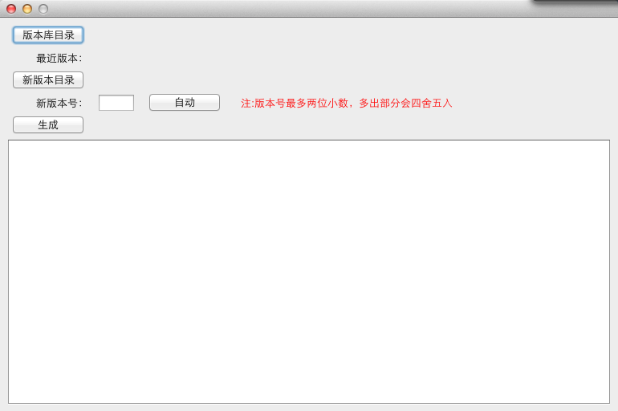

第一步：设置“版本库目录”（版本库目录结构见下），初始可以是任意的空文件夹，工具生成的所有文件都会在“版本库目录”中，后续版本升级时，必需使用同一个版本库。选择版本库目录后，工具会自动扫描出版本库中的最新版本号显示出来。

第二步：设置“新版本目录”，也就是本次要升级的版本资源目录。

第三步：设置版本号，版本号必需比显示的最新版本号高，可以自动生成。

第四步：生成，点击生成按钮后工具开始将最新提交的版本资源与之前所有版本进行比对，生成更新包。

1. **版本库目录结构**

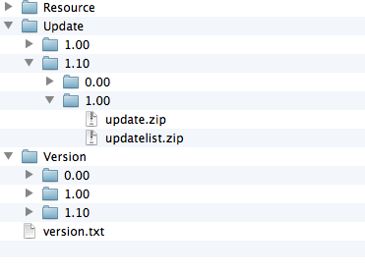

**Resource**目录下是最新版本资源

**Version**目录是历史版本库

**version.txt**是版本描述文件，内部记录了最新资源的版本号

**Update**是更新包，Update/1.10目录下是所有1.10之前的版本到1.10版本的更新包。即 Update/1.10/1.00目录下是从1.00版本到1.10版本升级需要的资源包。

其中

**update.zip**是全局资源的增量包

**updatelist.zip**是模块资源文件更新列表

以升级到1.10为例， 需要将下列目录提交到资源服务器

Resource

Update/1.10

version.txt

资源服务器上也必需保持些目录结构

1. **发布客户端**

以发布1.10为例，发布客户端时首先需要将ResourceManager.cpp中的宏RMDevelopMode的值改为false，宏BundleResourceVersion的值，有以下四种情况

发布客户端时有以下3种选择：

1. 客户端不带任何资源

删除客户端中所有资源并将

BundleResourceVersion设置为0

1. 客户端只有全局资源

删除客户端中所有模块资源，即删除module目录

BundleResourceVersion设置为1.10

1. 客户端包含全局资源和模块资源（部分或者全部）

保留module中需要一起发布模块

BundleResourceVersion设置为1.10

1. **客户端操作**
2. 更新全局资源版本

第一步：使用setScriptDelegate接口设置事件委托，使用setRootURL接口设置rootUrl, rootUrl是版本资源在资源服务器上的根目录，如

[http://localhost:8080/resources/](http://localhost:8080/framework-resource/)

第二步：使用checkVersion接口检查版本，版本检查完毕会通过ResourceUpdateDelegate的onVersionCheckCompleted接口通知，参数latest如果为true表示客户端资源版本已经最新，不需要更新；反之需要更新，进入第三步

第三步：调用updateVersion接口更新版本，版本更新完成后会通过ResourceUpdateDelegate的onVersionUpdated接口通知

1. 更新模块

第一步：同“更新全局资源版本”

第二步：使用checkModule接口检查模块，参数为模块名，此接口会返回一个整型，表示此模块需要更新的文件数量，如果为0，表示模块不需要更新，反之需要更新，进入第三步

第三步：调用updateModule接口更新模块，参数为模块名，模块更新完成会通过ResourceUpdateDelegate的onModuleUpdated接口通知，单件文件更新完成，通过onSingleFileUpdated接口通知。

**注：版本更新过程中，出现任何错误都会通过**ResourceUpdateDelegate的onErrorOccured接口通知